Witam Rodziców oraz moje Słoneczka
Temat Dnia : Zabawki ekologiczne
Propozycje dla Rodziców
1 propozycja
Zabawka z papieru ,, Lornetka ,,
Potrzebujemy :
- dwie rolki po papierze toaletowym
- sznurek długości ok.50 cm
- kredki , klej , zszywacz
Dzieci w dowolny sposób ozdabiają obie rolki i je sklejają . Z pomocą Rodzica przyczepiają do lornetki sznurek .
2 propozycja
Proponuję wykonanie karty pracy cz.2 Nowe przygody Olka i Ady
str.78-79
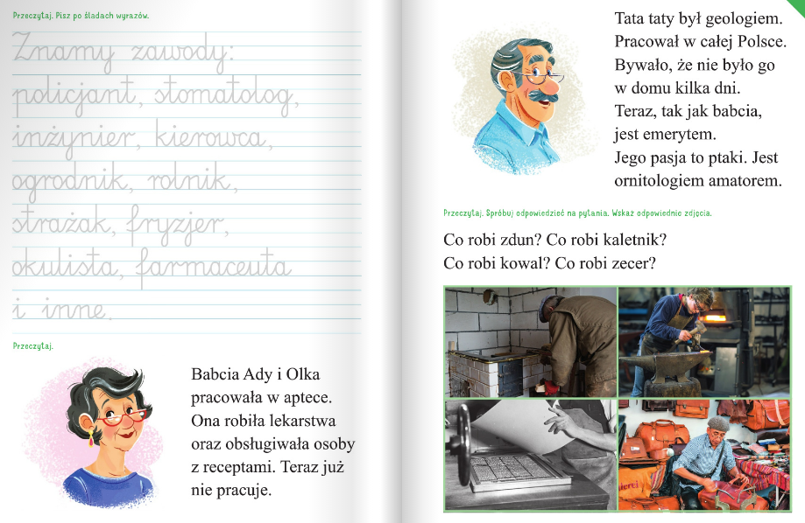
3 propozycja
Dzieci czytają Rodzicom .
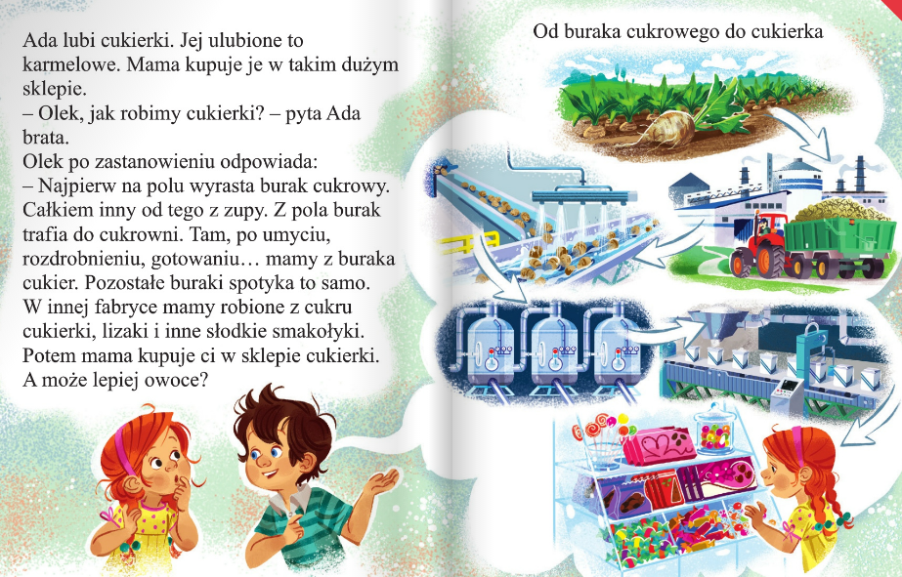

Miłego Dnia !!!

